A18Promedio

Análisis

DS: Resultado del promedio

PostC: El resultado del promedio es un número flotante, generado por el programa

DE: Ninguno

PreC: Ninguna

Proceso:

* Escribir “Programa que calcula el promedio de 5 calificaciones”
* Ejecutar LeerCalificaciones(aCalificaciones)
* Ejecutar MostrarCalificaciones(aCalificaciones)
* Mostrar “El promedio de las”, MAX, “calificaciones es: “, CalcularPromedio(aCalificaciones)

LeerCalificaciones

DS: aCalificaciones

PostC: aCalificaciones es un arreglo de números flotantes, ingresados por el usuario.

DE: Ninguno

PreC: Ninguna

Proceso:

* Repetir
  + Solicitar las calificaciones (aCalificaciones)
* Desde eIndice = 1 hasta MAX

MostrarCalificaciones

DS: aCalificaciones

PostC: aCalificaciones es un arreglo de números flotantes ingresados por el usuario.

DE: (PE) aCalificaciones

PreC: aCalificaciones es un arreglo de números flotantes ingresados por el usuario.

Proceso:

* Repetir
  + Mostrar (“Calificación [“, eIndice,”]: ”, aCalificaciones[eIndice])
* Desde eIndice = 1 hasta MAX

CalcularPromedio

DS: (RF) Promedio de la función

PostC: El promedio es un número flotante, generado por el programa

DE: (PE) aCalificaciones

PreC: aCalificaciones es un arreglo de números flotantes ingresados por el usuario.

Proceso:

* Inicializar fSuma = 0
* Repetir
  + Hacer fSuma = fSuma + aCalificaciones[eCalificaciones]
* Desde eCalificacion = 1 hasta MAX
* Regresar fSuma / MAX

Diseño:

Diagrama de Flujo

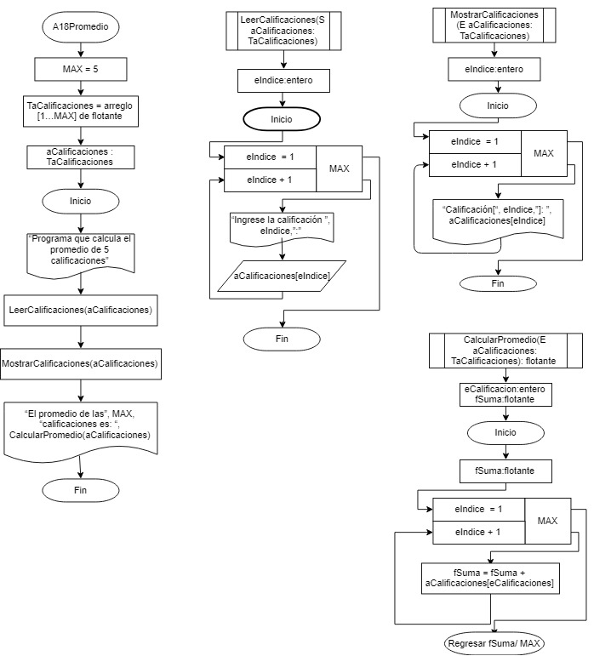

Pseudocódigo

Algoritmo A18Promedio

Const

MAX = 5

Tipo

TaCalificaciones = arreglo [1…MAX] de flotante

Var

aCalificaciones = TaCalificaciones

Procedimiento LeerCalificaciones (S aCalificaciones: TaCalificaciones)

Var

eIndice: entero

Inicio

Desde eIndice = 1 hasta MAX hacer

Escribir (“Ingrese la calificación ”, eIndice,”:”)

Leer (aCalificaciones[eIndice])

Fin desde

Fin Procedimiento //LeerCalificaciones

Función CalcularPromedio(E aCalificaciones: TaCalificaciones): flotante

Var

eCalificacion:entero

fSuma: flotante

Inicio

Hacer fSuma = 0

Desde eCalificacion = 1 hasta MAX hacer

Hacer fSuma = fSuma + aCalificaciones[eCalificaciones]

Fin desde

Regresar fSuma / MAX

Fin función //CalcularPromedio

Procedimiento MostrarCalificaciones (E aCalificaciones: TaCalificaciones)

Var

eIndice: entero

Inicio

Desde eIndice = 1 hasta MAX hacer

Escribir (“Calificación [“, eIndice,”]: ”, aCalificaciones[eIndice])

Fin desde

Fin Procedimiento //MostrarCalificaciones

//Programa Principal

Inicio

Escribir (“Programa que calcula el promedio de 5 calificaciones”)

Ejecutar LeerCalificaciones(aCalificaciones)

Ejecutar MostrarCalificaciones(aCalificaciones)

Escribir (“El promedio de las”, MAX, “calificaciones es: “, CalcularPromedio(aCalificaciones))

Fin //A18Promedio

Diagrama de Nassi

